BREVET DE TECHNICIEN SUPÉRIEUR
CONTRÔLE INDUSTRIEL
ET RÉGULATION AUTOMATIQUE

U52 – Analyse d’une installation d’instrumentation, contrôle et régulation

SESSION 2022

Durée : 3 heures Coefficient : 5

Matériel autorisé :
L’usage de la calculatrice avec mode examen actif est autorisé. L’usage de la calculatrice sans mémoire, « type collège » est autorisé.

Aucun document autorisé.

Documents à rendre avec la copie :
Annexe 1 page 7/10
Annexe 2 page 8/10
Annexe 3 page 9/10.

Dès que le sujet vous est remis, assurez-vous qu’il est complet. Le sujet se compose de 10 pages, numérotées de 1/10 à 10/10.

S’il apparaît au candidat qu’une donnée est manquante ou erronée, il pourra formuler toutes les hypothèses qu’il jugera nécessaires pour résoudre les questions posées. Il justifiera, alors, clairement et précisément ces hypothèses.

BTS CONTRÔLE INDUSTRIEL ET RÉGULATION AUTOMATIQUE |  | Session 2022
Analyse d’une installation d’instrumentation, contrôle et régulation | Code : 22CA52AII | Page 1 sur 10

SYNTHÈSE DE L’ACIDE ÉTHANOÏQUE
REACTEUR 1
COLONNE RECTIFICATION
4

L’oxydation de l'acétaldéhyde (ou éthanal) demeure la seconde voie la plus importante de synthèse de l'acide éthanoïque ou acide acétique, bien qu'elle ne soit pas compétitive par rapport à la carbonylation du méthanol.

À 70°C et 10 bar, en présence de différents ions métalliques, en particulier de manganèse, de cobalt et de chrome, qui jouent le rôle de catalyseur, l'acétaldéhyde peut être oxydé par le dioxygène de l'air pour produire de l'acide acétique. L’équation de la réaction modélisant la transformation chimique s’écrit :

2 CH3CHO + O2 → 2 CH3COOH (a)
acétaldéhyde acide acétique

Grâce aux catalyseurs, cette transformation chimique peut atteindre un rendement de plus de 95 %. Les principaux sous-produits sont l'acétate d'éthyle, l'acide formique et le formaldéhyde. Tous ces composés ont une température d'ébullition inférieure à celle de l'acide acétique et peuvent être facilement séparés par distillation.

La production totale d'acide acétique est estimée à 5 mégatonnes par an, dont environ la moitié vient des États-Unis. La production européenne se situe à environ 1 mégatonne par an et est en diminution. Enfin 0,7 mégatonne par an est fabriquée au Japon. 1,5 mégatonne par an est recyclée, ce qui situe le marché mondial à 6,5 mégatonnes par an.

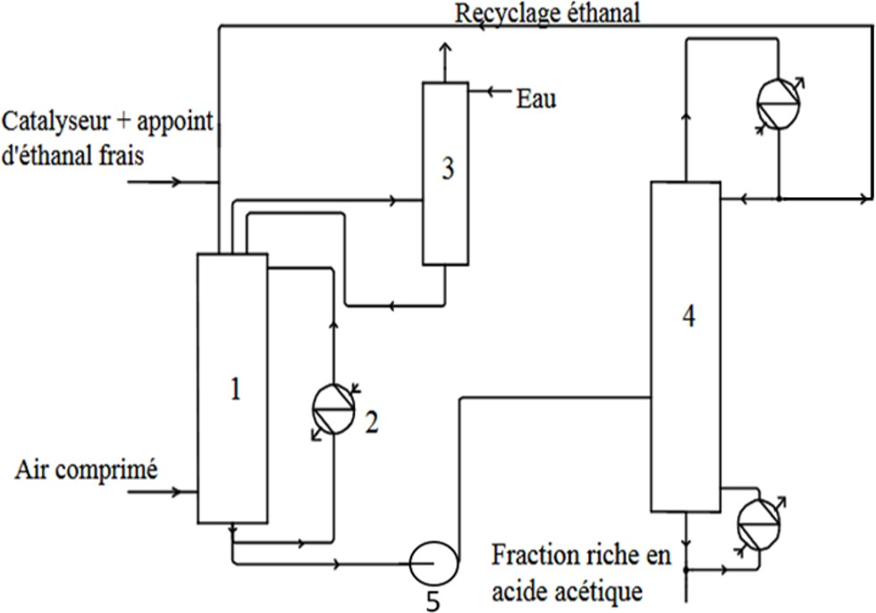DESCRIPTION DU PROCÉDÉ
Débit Recyclage acétaldéhyde
Eau
Débit Catalyseur + acétaldéhyde
Air comprimé
Fraction riche en acide acétique

Le réacteur (1) est une tour cylindrique fonctionnant sous une pression de 10 bar.

Au sommet de ce réacteur sont introduits à l’aide d’une rampe de pulvérisation : l’acétaldéhyde recyclé provenant de la colonne de rectification (4), et le catalyseur (mis en solution dans l’acétaldéhyde). Le réacteur est alimenté en air comprimé à contre-courant. Les débits des réactifs sont maintenus constants.
La réaction étant exothermique, il faut évacuer l’énergie libérée. Pour cela, une fraction du milieu réactionnel circule au moyen d’une pompe centrifuge, au travers d’un échangeur (2) alimenté en eau, la circulation des fluides s'effectuant à contre-courant.
Le débit du milieu réactionnel recyclé est constant et la température dans le réacteur est régulée par le débit d’eau. Les gaz résiduaires sortant du réacteur, entraînant de faibles quantités de produits et de réactifs, sont détendus et introduits dans une colonne de lavage (3).
Les gaz sont lavés à l’eau avant d’être rejetés dans l’atmosphère. La solution récupérée en pied de colonne est recyclée et renvoyée, à l’aide d’une pompe centrifuge, dans le réacteur. Le milieu réactionnel est soutiré du réacteur (1) en fonction du niveau de liquide dans (1) puis envoyé par la pompe (5) dans une colonne de rectification (4). Cette colonne fonctionne sous pression. En tête, on récupère l’éthanal non converti qui est alors recyclé dans (1). En pied, on obtient une fraction riche en acide acétique.

On précise que les vannes de régulation V1 et V2 sont NF, les vannes de régulation V3, V5, V6 sont NO et de type électropneumatique. (Cf. ANNEXE 1)

Boucle de régulation du débit d’éthanal recyclé

Q1 - Identifier la grandeur réglée, la grandeur réglante, la grandeur perturbatrice

Q2 - Compléter le schéma TI en annexe 1 avec votre boucle de régulation du débit d’éthanal recyclé.

Q3 - Déterminer par un raisonnement cohérent et complet le sens d’action du régulateur à programmer.

Boucle de régulation de niveau dans le réacteur

Q4 - Identifier la grandeur réglée, la grandeur réglante, la grandeur perturbatrice.

Q5 - Compléter le schéma TI en annexe 1 avec votre boucle de régulation de niveau dans le réacteur.

Q6 - Déterminer par un raisonnement cohérent et complet le sens d’action du régulateur à programmer.

La mesure du niveau en pied de réacteur est réalisée par un capteur de pression différentielle dont le montage est fourni en annexe 2. Les colonnes d’instrumentation sont remplies de fluide de masse volumiques 850 kg⋅m–3. La masse volumique de la phase gazeuse peut être négligée.

Q7 - Préciser le rôle de chacune des vannes manuelles numérotées de 1 à 5 (Cf. ANNEXE 2). Ces 5 vannes sont généralement montées ensemble dans un même dispositif. Comment s’appelle-t-il ?

Q8 - Déterminer le décalage de zéro et l’étendue d’échelle du capteur à l’aide des données fournies sur le schéma en annexe 2. On prendra g = 9,8 m⋅s–2.

Il incombe au candidat de passer le temps nécessaire à l’élaboration de la réponse à la question suivante. L’appropriation, l’analyse et la rédaction seront des compétences valorisées sur cette question.

Lors du démarrage de l’installation, avant l’envoi d’air comprimé à contre-courant dans le réacteur, il n’y a pas de bulles dans le réacteur, la mesure du niveau donne alors une mesure erronée.

Q9 – Les bulles dans le Réacteur 1 modifient la masse volumique du liquide. La mesure fournie est-elle surévaluée ou sous-évaluée ? Proposer une autre technologie de mesure du niveau dans le réacteur permettant de s’affranchir de ce problème.

Boucle de régulation de température dans le réacteur (70°C)

La température en entrée de l’échangeur doit être affichée en continu sur l’IHM (Interface Homme Machine non étudiée). Un capteur de température est associé à un transmetteur qui fournit un signal 4-20 mA transmis à une carte d’entrée analogique de l’automate. Dans le transmetteur, le signal est converti par un CAN. On demande un affichage de la température à 0,1°C près.

La documentation technique de trois convertisseurs est fournie en annexe 4.

Q10 - Justifier le choix du transmetteur respectant le cahier des charges (température et précision).

Q11 - Calculer la valeur du courant de sortie du transmetteur pour une température de 70°C.

Q12 - Calculer en binaire naturel la valeur du mot en sortie du CAN pour une température de 70°C.

Le débit de l’eau de refroidissement de l’échangeur 2 est sujet à variations. On se propose donc de mettre en place une régulation cascade débit–température sur le contrôle de la température du réacteur 1.

Q13 - Identifier la grandeur maître et la grandeur esclave. Justifier ce choix de régulation.

Q14 - Réaliser le schéma TI correspondant sur l’annexe 1.

Q15 - Déterminer le sens d’action des deux régulateurs installés.

Q16 - La configuration logicielle de cette stratégie est réalisée par langage FBD (Programmation par chaînage de blocs). Compléter le schéma de câblage graphique fourni sur l’annexe 3.

Étude des performances en boucle fermée.

Pour simplifier les calculs, on considère que le schéma fonctionnel de la boucle cascade (une fois la boucle esclave mise en service en automatique) peut se mettre sous la forme :
H(p)

W(p)
+
-
M(p)

ε(p)

Y(p)
C(p)

X(p)

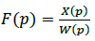
Q17 - Déterminer l’expression de la fonction de transfert en boucle fermée en
fonction de (𝑝) et de 𝐻(𝑝).

Sachant que (𝑝) peut se mettre sous la forme d’un système du 1er ordre :$$H\left(p\right)= \frac{x(p)}{y(p)}=\frac{K}{1+τp}$$
et que (𝑝) est un régulateur PI mixte de fonction de transfert
$$C(p)=\frac{x(p)}{y(p)}=A\left(1+\frac{1}{T_{i}+p}\right)$$
Q18 - On pose 𝑇_{𝑖} = .
Montrer que la fonction de transfert en boucle fermée est de la forme

Quelle est la valeur de son gain statique 𝐾_{𝐵𝐹} ? En pratique, que cela signifie-t-il ?
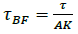
Montrer que l’expression de sa constante de temps est :

Gestion de la mise en sécurité par GRAFCET

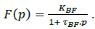
La production normale est gérée par un grafcet nommé GPN commençant à l’étape 10. La gestion des alarmes est gérée par le grafcet de surveillance GS.
Le grafcet de gestion des arrêts d’urgence se nomme GUR et commence à l’étape 0.

La table des variables est donnée en annexe 5.
Cahier des charges :
Lorsque le bouton d’arrêt d’urgence ARU est utilisé (contact NF) :
- le grafcet GPN est initialisé
- le grafcet GS est forcé à l’étape 20 Lors du redémarrage :
- le bouton d’arrêt d’urgence doit être déverrouillé
- le bouton Réarm sur l’IHM doit avoir été appuyé 3 secondes, la variable B10 passe à 1 (B10=1) si le temps d’appui est supérieur à 3 secondes
- le grafcet GPN doit être sur son étape initiale

Q19 - Dessiner un grafcet GUR de gestion des arrêts d’urgence respectant le cahier des charges.

Communication

Le procédé est équipé d’un réseau local de communication connecté en étoile grâce à un routeur au reste de l’usine, dans lequel sont inclus un écran IHM, les 3 variateurs de vitesse et l’automate de gestion API. Chaque composant possède une adresse IP.
L’adresse IP du réseau est : 172.16.10.0.
Le masque de sous-réseau est : 255.255.255.0.
L’API est sur la première adresse machine : 172.16.10.1

Q20 - Définir la fonction du masque de sous-réseau.
Q21 - Donner le nombre d’adresses disponibles sur ce réseau. On attribue l’adresse 172.16.10.5 à l’IHM.
Q22 - Cette adresse est-elle compatible avec ce réseau ? Justifier.

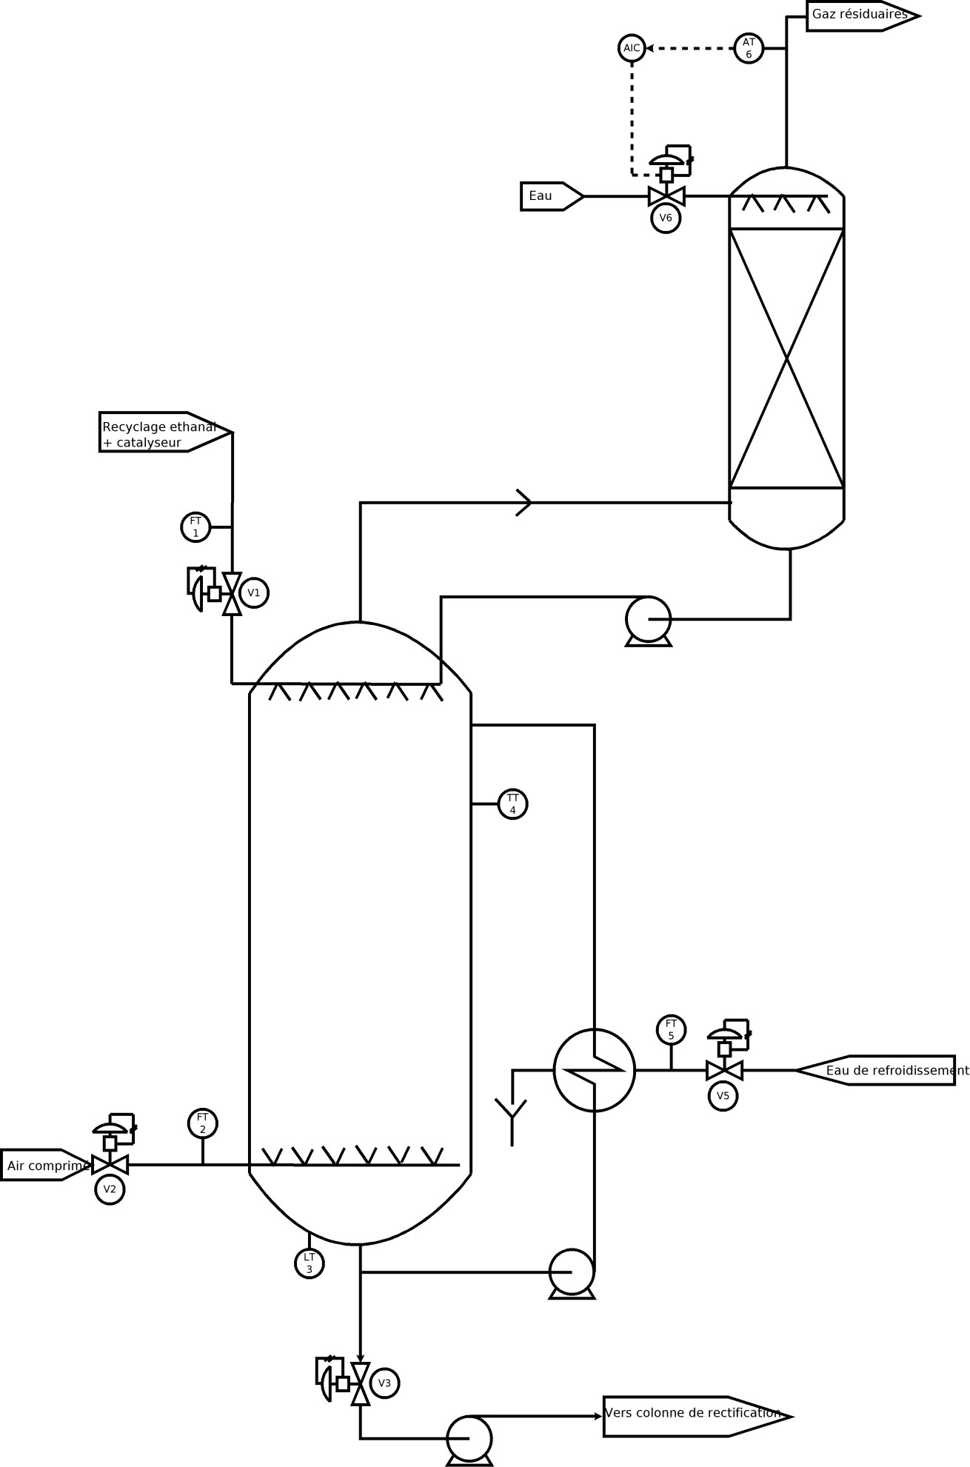

Annexe 1:
Document réponse à rendre avec la copie

V6

3

V1

1

2 V5

V2

V3

Annexe 2 :
Document réponse à rendre avec la copie

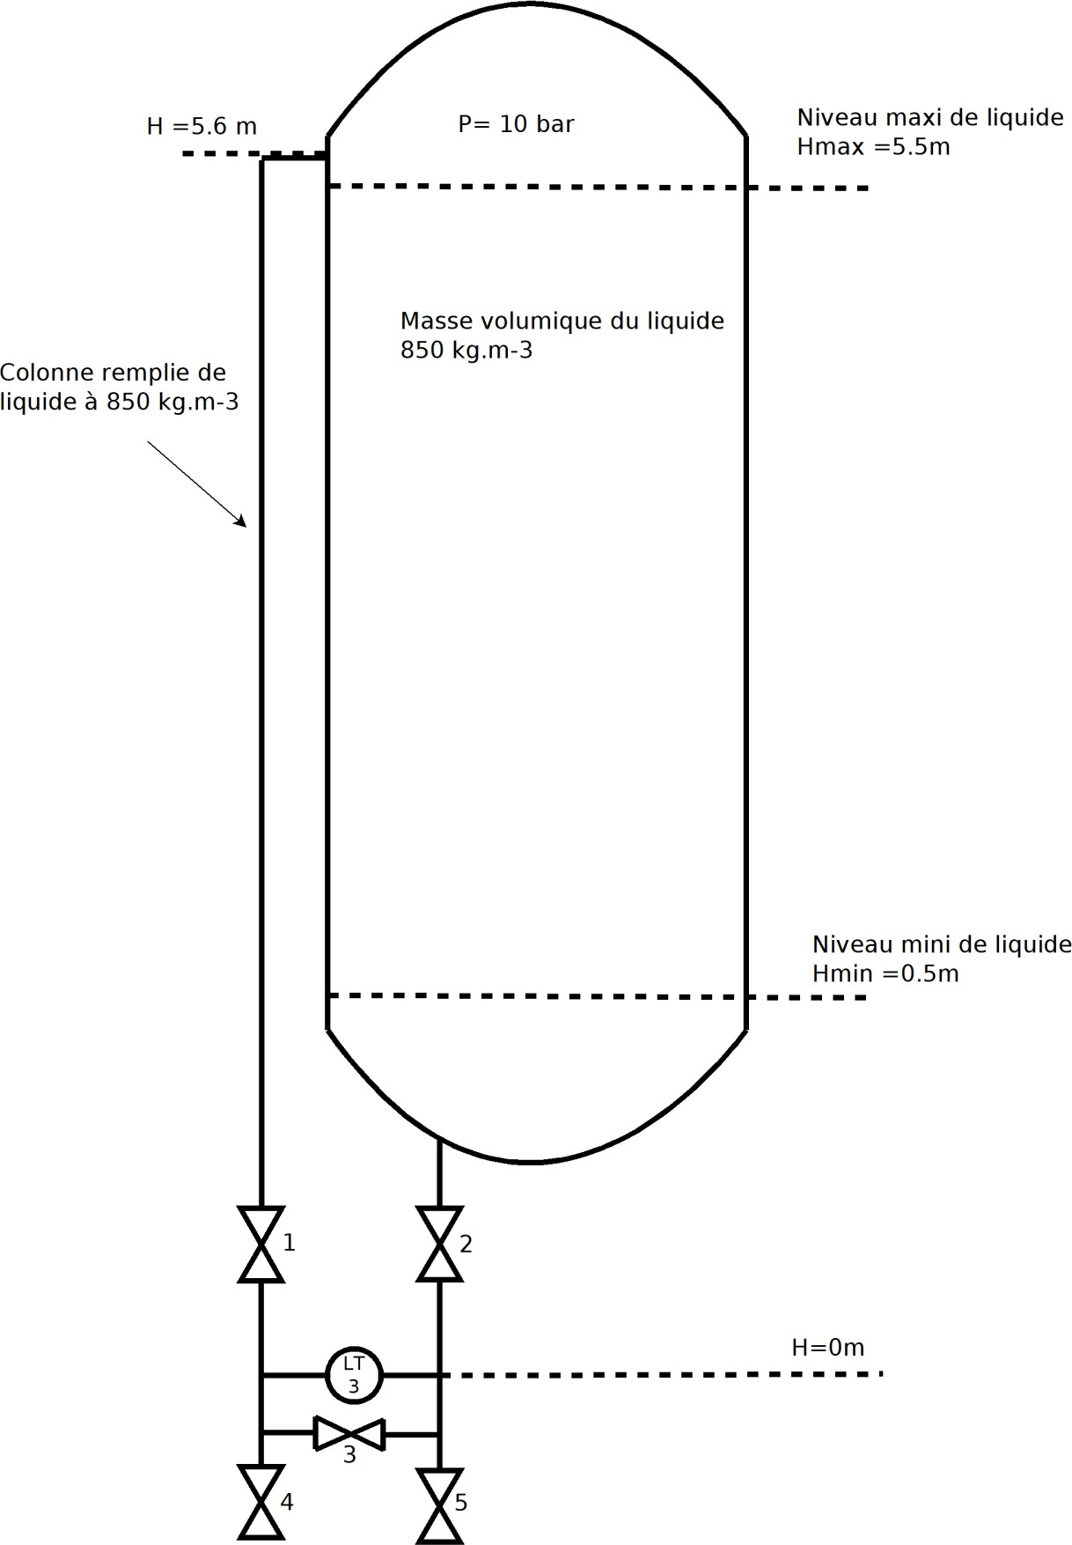1

Annexe 3 :
Document réponse à rendre avec la copie
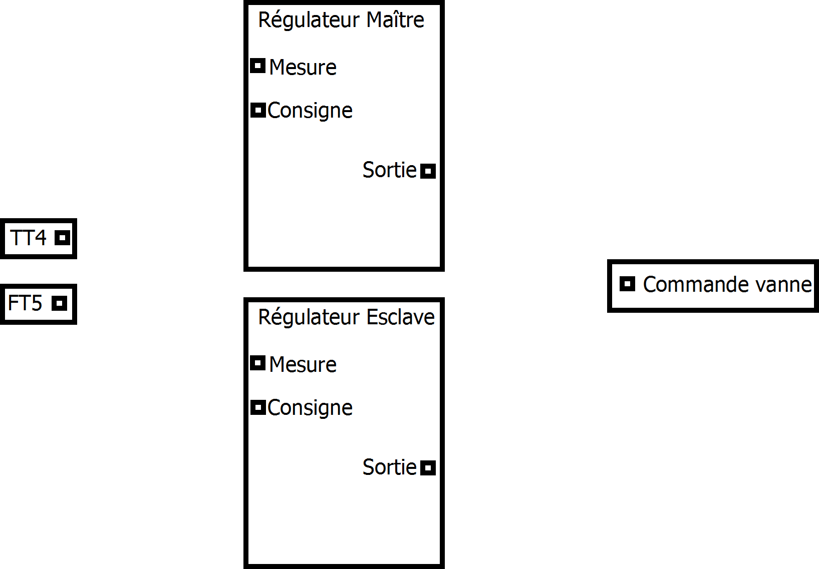

Annexe 4 :
Document technique : capteurs de température

Dénomination | CT1 | CT2 | CT3
Type de capteur | PT100 | PT100 | PT1000
Nombre de fils | 2 ou 3 | 2, 3 ou 4 | 2, 3 ou 4
Étendue de mesure | 0 – 100 °C | 0 – 100 °C | -200 – 950 °C
Transmetteur | 4-20 mA | 4-20 mA | 4-20 mA
Normes | EN 60751/IEC 60751 | EN 60751/IEC 60751 | EN 60751/IEC 60751
Résolution CAN | 8 bits | 10 bits | 10 bits
Longueur d’insertion | 110 mm | 120 mm | 130 mm
Poids | 120g | 150g | 150g

Annexe 5 :
Table des variables API

Nom | Type | Commentaires
DEFP1 | BOOL | Défaut P1
ARU | TOR | Bouton arrêt d’urgence
V1 | TOR | Vanne NF
V2 | TOR | Vanne NF
V3 | TOR | Vannes NO
V4 | TOR | Vannes NO
V5 | TOR | Vannes NO
V6 | TOR | Vannes NO
P1 | TOR | Pompe 1
P2 | TOR | Pompe 2
P3 | TOR | Pompe 3
AL | BOOL | Alarme IHM
VOYR | TOR | Voyant rouge pupitre
REARM | BOOL | Bouton de réarmement sur l’IHM
B10 | BOOL | Mémoire temps d’appui sur REARM> 3s

